Presse Information ▪ Press release
Eine echte Neuheit zur Energie-Automatisierung
CENTRAX CU5000 zur Überwachung & Steuerung energetischer Größen
(Wohlen AG, August 2017) Camille Bauer Metrawatt AG verbindet erstmalig die Funktionalität eines hochpräzisen Messgerätes für den Starkstrombereich mit den Möglichkeiten einer integrierten speicherprogrammierbaren Steuerung. Somit können nahestehende Automatisierungsaufgaben mittels einer freien Programmierlogik unmittelbar und flexibel gelöst werden. Der Vorteil dazu liegt klar auf der Hand. Mit dem „2-in-1“-Konzept sind zusätzliche Komponenten zur Umsetzung der Steuerungsaufgabe nicht mehr erforderlich.
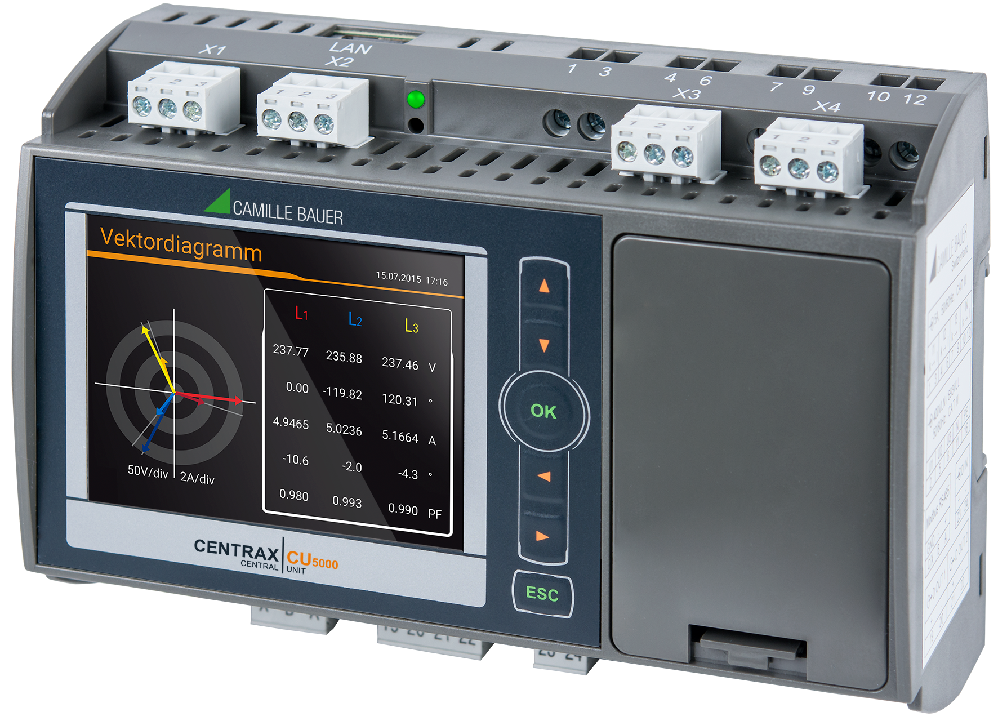

Beim CENTRAX CU5000 von Camille Bauer Metrawatt AG handelt es sich um ein Messgerät auf Basis des bewährten SINEAX DM5000. Damit können im Messteil des Geräts mehr als 1‘500 Messwert-Informationen zur Beurteilung von Netzzustand, Energieverbrauch und Netzqualität ermittelt werden. Die Parametrierung der Messung wird entweder über die Tasten am intuitiven TFT-Display oder über einen Webbrowser umgesetzt. In Niederspannungsnetzen sind Nennspannungen bis 690V mit Messkategorie CATIII anschliessbar. Zusätzlich ist mittels Ereignisaufzeichnung relevanter Daten die Absicherung der Netzqualität (Power Quality) möglich.
Der CENTRAX CU5000 vereinigt in einem Gehäuse die Funktionalität eines hochgenauen Messgerätes für Starkstrom-Anwendungen mit den Möglichkeiten einer programmierbaren Soft-SPS. Damit entfällt in vielen Fällen der Bedarf für eine separate Steuerung. Der CU5000 ist für die Hutschienenmontage in Schaltschränken vorgesehen, ist aber auch in der Version CU3000 für den Schalttafel-Einbau verfügbar.

Mit der integrierten Funktion einer Soft-SPS auf Basis CODESYS kann der CENTRAX CU5000 energetische Messdaten flexibel mit der vorhandenen I/O-Funktionalität verknüpfen oder auf die digitalen Schnittstellen abbilden. Dabei ist der CENTRAX CU5000 als Automatisierungskomponente einfach programmierbar. Hierzu stehen digitale Ein- und Ausgänge, analoge Ausgänge sowie eine Modbus/RTU- und eine Modbus/TCP-Schnittstelle zur Verfügung. Mit der ADVANCED-Version lassen sich auch problemlos weitere Feldgeräte über die Modbus-Schnittstellen mit der Steuerung vernetzen. So werden weitere Energieverbrauchs-, Zustands- oder Messdaten gesammelt und verarbeitet. In der PROFESSIONAL-Ausführung ist es zudem möglich, eigene Webseiten und selbstdefinierte Visualisierungen für das lokale Display aufzubauen.

Innerhalb der Energieautomatisierung findet man beispielhafte Anwendungen des CENTRAX CU5000 etwa im Bereich der Symmetrierung der Netzbelastung, im Last-Management, bei der Sammlung aller Arten von Energieverbräuchen für das industrielle Energie-Management, zur Überwachung von Produktionsmitteln wie Transformatoren, Motoren oder Generatoren, bei der Blindleistungs-Kompensation oder zur expliziten Prozesssteuerung. Zudem erlaubt die Variabilität und Summe aller Möglichkeiten des Gerätes unabhängige Systemlösungen zu erstellen. Diese wiederum lassen sich sehr einfach an übergeordnete Leit- oder Management-Systeme anbinden (z. B. an ein SCADA-System oder die SMARTCOLLECT der Camille Bauer Metrawatt AG).

Weitere Informationen unter www.camillebauer.com/cu5000-de

----------------------------------------------------------------------------------------------------------------------------------------

Anzahl Zeichen (mit Leerschlägen): ca. 2‘746
Dieser Artikel ist mit dem Bild zur Veröffentlichung freigegeben.

Pressekontakt: Camille Bauer Metrawatt AG
Sascha Engel
Aargauerstrasse 7
CH-5610 Wohlen
t +41 56 618 21 11
f +41 56 618 21 21
sascha.engel@camillebauer.com
www.camillebauer.com

Camille Bauer Metrawatt AG

Die Camille Bauer Metrawatt AG ist eine schweizerisch mittelständische Unternehmung zur Entwicklung und Produktion von industrieller Messtechnik. Untergliedert in 2 Geschäftsfelder, bietet die Camille Bauer im Segment des Starkstrom-Monitoring und der Positions-Sensorik kunden- und applikationsorientierte Lösungen an. Die AG gehört zur GMC-I Gruppe mit Hauptsitz in Nürnberg/Deutschland und ist dadurch mit Ihren weltweiten Vertretungen ein namhafter Lieferant für die Messung elektrischer & energetischer Grössen. Dazu zählt ein hohes Verständnis der Bedürfnisse für die elektrische Energieerzeugung, der energetischen Verteilung als auch der industriellen Verbraucher. Mit schweizerischem Anspruch auf höchste Qualität und der hohen Innovationskraft verschafft die Camille Bauer Metrawatt AG ihren Kunden messbaren Nutzen. Weitere Informationen unter www.camillebauer.com

